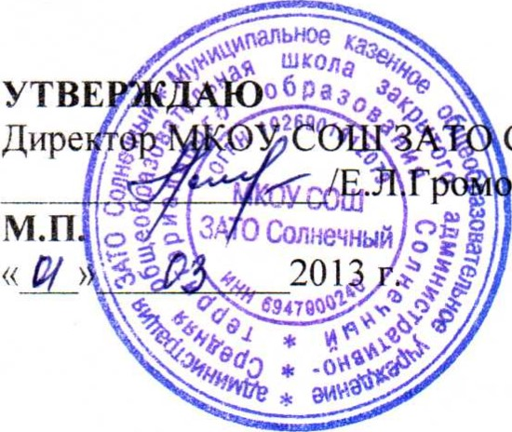
Приложение 1 к приказу Солнечный 28 от 01.03.2013 г. ва/ об утверждении Положения о персональных данных
ПОЛОЖЕНИЕ о персональных данных в МКОУ СОШ ЗАТО Солнечный

Назначение и область действия Положения
Настоящее положение о персональных данных (далее - Положение) содержит общие положения, требования законодательства к организации обработки персональных данных без использования средств автоматизации, к оператору информационных систем персональных данных, описание порядка проведения классификации информационных систем и персональных данных, основные мероприятия по защите персональных данных в Муниципальном казенном общеобразовательном учреждении средней общеобразовательной школе ЗАТО Солнечный (далее - МКОУ СОШ ЗАТО Солнечный), описание состава документов правового обеспечения обработки персональных данных в МКОУ СОШ ЗАТО Солнечный, состав персональных данных в разрезе информационных систем, характеристику типовых информационных систем персональных данных и основных угроз безопасности персональных данных, описана организационная сторона защиты персональных данных и ответственность должностных лиц по их защите.
Все работники МКОУ СОШ ЗАТО Солнечный должны быть ознакомлены с настоящим Положением под роспись, и сведения о факте ознакомления должны быть внесены в лист ознакомления (Приложение N21).
Необходимо опубликовать или иным образом предоставить неограниченный доступ к настоящему положению.

Общие положения
Законодательством Российской Федерации ответственность за надлежащую защиту персональных данных возлагается на организации, в которых персональные данные обрабатываются. Уполномоченным органом по контролю за соблюдением законодательства о персональных данных является Федеральная служба по надзору в сфере связи, информационных технологий и массовых коммуникаций (Роскомнадзор).
Роскомнадзор проводит плановые (целевые, комплексные) проверки, а также проверки по жалобам и обращениям физических и юридических лиц. Проверки систем защиты персональных данных могут также осуществляться ФСТЭК России или ФСБ России при проведении контроля систем защиты конфиденциальных данных или использования криптосредств.

